学生对师德满意率达到85%以上。

抽取了258名学生进行问卷调查，98.06%的学生认为我校教师师德情况良好及以上。
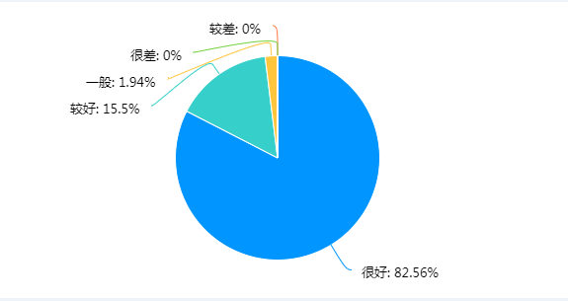
专任教师坚定政治方向评价，98%的学生认为较好及以上

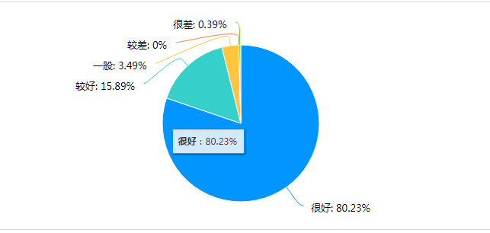
教师秉持公平诚信方面，96.12%的学生认为较好及以上

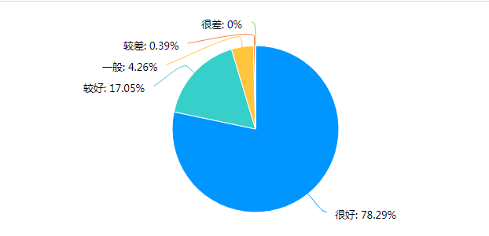
教师关心爱护学生方面，95.34%的学生评价较好及以上

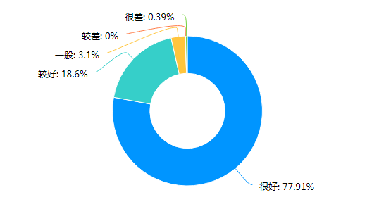
教师潜心教书育人方面，96.51%的学生评价较好及以上
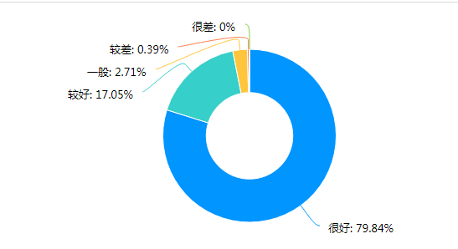
教师遵守学术规范方面，96.89%的学生评价较好及以上
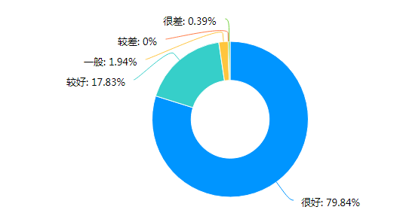
教师坚守廉洁自律方面，97.67%的学生评价较好及以上
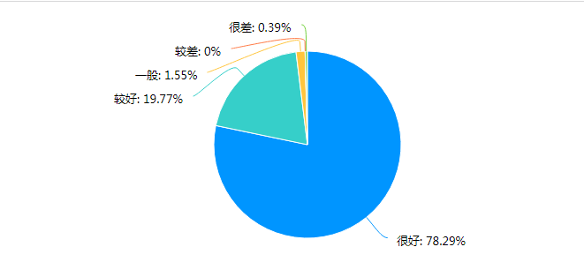
师德总体评价，98.06%的学生认为我校教师师德情况良好及以上。

对专任教师师德的总体评价98.06%的学生认为较好及以上

